1. Длина бревна 10 метров. За 2 минуты от бревна отпиливают по 1 м. За сколько минут будет распилено всё бревно?

Ответ:

1. В корзине лежит несколько яблок. Их меньше десяти. Сколько яблок лежит в корзине, если все их можно раздать поровну двум или трем детям?

Ответ:

1. Сумма трёх чётных чисел равна 12. Напиши эти числа, если известно, что слагаемые не равны между собой.

Ответ:___ + ____ + ____ = 12

1. Запиши следующее число в ряду 1, 1, 2, 3, 5, 8, 13, … .

|  |  |  |  |  |  |  |  |  |  |  |  |  |  |  |  |  |  |  |  |  |  |  |  |  |  |  |  |  |  |  |  |  |  |  |
| --- | --- | --- | --- | --- | --- | --- | --- | --- | --- | --- | --- | --- | --- | --- | --- | --- | --- | --- | --- | --- | --- | --- | --- | --- | --- | --- | --- | --- | --- | --- | --- | --- | --- | --- |
|  |  |  |  |  |  |  |  |  |  |  |  |  |  |  |  |  |  |  |  |  |  |  |  |  |  |  |  |  |  |  |  |  |  |  |
|  |  |  |  |  |  |  |  |  |  |  |  |  |  |  |  |  |  |  |  |  |  |  |  |  |  |  |  |  |  |  |  |  |  |  |

Ответ:

1. https://encrypted-tbn0.gstatic.com/images?q=tbn:ANd9GcRVrwSNncOTCZ9vHyA40MrMbSwYuKnYUKdWIdTXuC9javPwNGZP&sУ Лены в двух коробках 16 карандашей. Когда она взяла из одной коробки 3 карандаша, то в ней еще осталось 8 карандашей. Назови количество карандашей в каждой коробке.

|  |  |  |  |  |  |  |  |  |  |  |  |  |  |  |  |  |  |  |  |  |  |  |  |  |  |  |  |  |  |  |  |  |  |  |
| --- | --- | --- | --- | --- | --- | --- | --- | --- | --- | --- | --- | --- | --- | --- | --- | --- | --- | --- | --- | --- | --- | --- | --- | --- | --- | --- | --- | --- | --- | --- | --- | --- | --- | --- |
|  |  |  |  |  |  |  |  |  |  |  |  |  |  |  |  |  |  |  |  |  |  |  |  |  |  |  |  |  |  |  |  |  |  |  |
|  |  |  |  |  |  |  |  |  |  |  |  |  |  |  |  |  |  |  |  |  |  |  |  |  |  |  |  |  |  |  |  |  |  |  |
|  |  |  |  |  |  |  |  |  |  |  |  |  |  |  |  |  |  |  |  |  |  |  |  |  |  |  |  |  |  |  |  |  |  |  |

Ответ:

1. У Бори в карманах лежало 42 ореха. Когда он съел из правого кармана 15 орехов и несколько орехов из левого кармана, у него осталось ещё 14 орехов. Сколько орехов съел Боря из левого кармана?

|  |  |  |  |  |  |  |  |  |  |  |  |  |  |  |  |  |  |  |  |  |  |  |  |  |  |  |  |  |  |  |  |  |  |  |
| --- | --- | --- | --- | --- | --- | --- | --- | --- | --- | --- | --- | --- | --- | --- | --- | --- | --- | --- | --- | --- | --- | --- | --- | --- | --- | --- | --- | --- | --- | --- | --- | --- | --- | --- |
|  |  |  |  |  |  |  |  |  |  |  |  |  |  |  |  |  |  |  |  |  |  |  |  |  |  |  |  |  |  |  |  |  |  |  |
|  |  |  |  |  |  |  |  |  |  |  |  |  |  |  |  |  |  |  |  |  |  |  |  |  |  |  |  |  |  |  |  |  |  |  |
|  |  |  |  |  |  |  |  |  |  |  |  |  |  |  |  |  |  |  |  |  |  |  |  |  |  |  |  |  |  |  |  |  |  |  |
|  |  |  |  |  |  |  |  |  |  |  |  |  |  |  |  |  |  |  |  |  |  |  |  |  |  |  |  |  |  |  |  |  |  |  |

Ответ:

1. Поставь вместо пропусков знаки «+» или «-» так, чтобы получилось верное решение.

|  |  |  |  |  |  |  |
| --- | --- | --- | --- | --- | --- | --- |
| 18 |  | 9 |  | 7 | = | 16 |

|  |  |  |  |  |  |  |
| --- | --- | --- | --- | --- | --- | --- |
| 15 |  | 4 |  | 6 | = | 13 |

|  |  |  |  |  |  |  |
| --- | --- | --- | --- | --- | --- | --- |
| 21 |  | 5 |  | 3 | = | 19 |

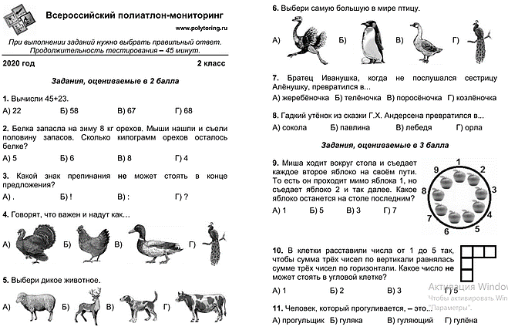

1. Миша ходит вокруг стола и съедает каждое второе яблоко

на своём пути. То есть он проходит мимо яблока 1, но

съедает яблоко 2 и так далее. Какое яблоко останется на

столе последним?

Ответ:

1. В клетки расставили числа от 1 до 5 так, чтобы сумма трёх чисел по вертикали равнялась сумме трёх чисел по горизонтали. Какое число НЕ может стоять в угловой клетке?

|  |  |  |
| --- | --- | --- |
|  |  |  |
|  |  | |
|  |

а)1 б) 2 в) 3 г)5

1. Расшифруй пример на сложение АА + АБ = ВВВ, где А, Б и В различные цифры. Каждой букве А соответствует одна и та же цифра. Тоже и для Б и В.

|  |  |  |  |  |  |  |  |  |  |  |  |  |  |  |  |  |  |  |  |  |  |  |  |  |  |  |  |  |  |  |  |  |  |  |  |
| --- | --- | --- | --- | --- | --- | --- | --- | --- | --- | --- | --- | --- | --- | --- | --- | --- | --- | --- | --- | --- | --- | --- | --- | --- | --- | --- | --- | --- | --- | --- | --- | --- | --- | --- | --- |
|  |  |  |  |  |  |  |  |  |  |  |  |  |  |  |  |  |  |  |  |  |  |  |  |  |  |  |  |  |  |  |  |  |  |  |  |
|  |  |  |  |  |  |  |  |  |  |  |  |  |  |  |  |  |  |  |  |  |  |  |  |  |  |  |  |  |  |  |  |  |  |  |  |
|  |  |  |  |  |  |  |  |  |  |  |  |  |  |  |  |  |  |  |  |  |  |  |  |  |  |  |  |  |  |  |  |  |  |  |  |
|  |  |  |  |  |  |  |  |  |  |  |  |  |  |  |  |  |  |  |  |  |  |  |  |  |  |  |  |  |  |  |  |  |  |  |  |

**Ответ: А=_____, Б=_____, В= ______.**

1. Запиши все двузначные числа, чтобы сумма десятков и единиц каждого числа была равна 8.

|  |  |  |  |  |  |  |  |  |  |  |  |  |  |  |  |  |  |  |  |  |  |  |  |  |  |  |  |  |  |  |  |  |  |  |
| --- | --- | --- | --- | --- | --- | --- | --- | --- | --- | --- | --- | --- | --- | --- | --- | --- | --- | --- | --- | --- | --- | --- | --- | --- | --- | --- | --- | --- | --- | --- | --- | --- | --- | --- |
|  |  |  |  |  |  |  |  |  |  |  |  |  |  |  |  |  |  |  |  |  |  |  |  |  |  |  |  |  |  |  |  |  |  |  |
|  |  |  |  |  |  |  |  |  |  |  |  |  |  |  |  |  |  |  |  |  |  |  |  |  |  |  |  |  |  |  |  |  |  |  |
|  |  |  |  |  |  |  |  |  |  |  |  |  |  |  |  |  |  |  |  |  |  |  |  |  |  |  |  |  |  |  |  |  |  |  |
|  |  |  |  |  |  |  |  |  |  |  |  |  |  |  |  |  |  |  |  |  |  |  |  |  |  |  |  |  |  |  |  |  |  |  |
|  |  |  |  |  |  |  |  |  |  |  |  |  |  |  |  |  |  |  |  |  |  |  |  |  |  |  |  |  |  |  |  |  |  |  |

**Ответ:**

1. Маша, Даша и Лена готовили на кухне. Кто-то варил кашу, а кто-то пёк печенье. Маша не варила кашу. Даша работала вместе с Машей, а Лена - отдельно. Что делала каждая девочка? (Соедини стрелками)

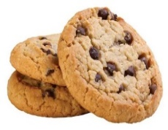 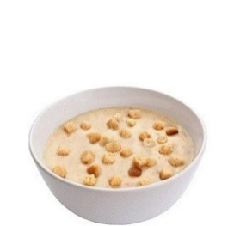

**Маша Даша Лена**

1. В каждом ряду подчеркни по 3 числа, дающих в сумме выделенное число.



1. Какие два числа надо поменять местами, чтобы квадрат стал магическим

|  |  |  |
| --- | --- | --- |
|  |  |  |
|  |  |  |
|  |  |  |

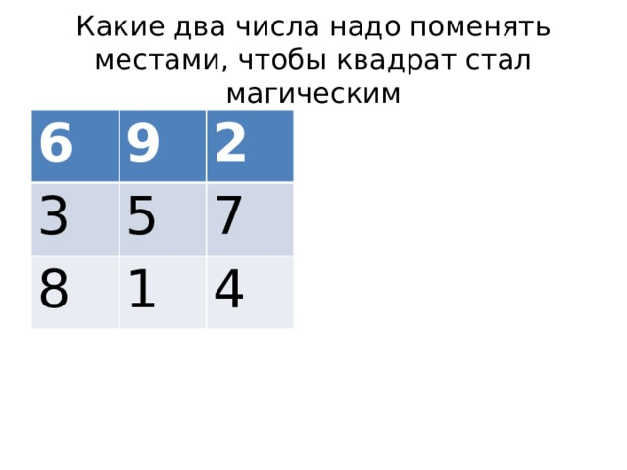

**Ответ:**

1. Три девочки на вопрос, по сколько им лет ответили так: Маша: “Мне вместе с Наташей 21 год”, Наташа: “Я моложе Тамары на 4 года”, Тамара: “Нам троим вместе 34 года”. Сколько лет каждой из девочек?

|  |  |  |  |  |  |  |  |  |  |  |  |  |  |  |  |  |  |  |  |  |  |  |  |  |  |  |  |  |  |  |  |  |  |  |  |
| --- | --- | --- | --- | --- | --- | --- | --- | --- | --- | --- | --- | --- | --- | --- | --- | --- | --- | --- | --- | --- | --- | --- | --- | --- | --- | --- | --- | --- | --- | --- | --- | --- | --- | --- | --- |
|  |  |  |  |  |  |  |  |  |  |  |  |  |  |  |  |  |  |  |  |  |  |  |  |  |  |  |  |  |  |  |  |  |  |  |  |
|  |  |  |  |  |  |  |  |  |  |  |  |  |  |  |  |  |  |  |  |  |  |  |  |  |  |  |  |  |  |  |  |  |  |  |  |
|  |  |  |  |  |  |  |  |  |  |  |  |  |  |  |  |  |  |  |  |  |  |  |  |  |  |  |  |  |  |  |  |  |  |  |  |
|  |  |  |  |  |  |  |  |  |  |  |  |  |  |  |  |  |  |  |  |  |  |  |  |  |  |  |  |  |  |  |  |  |  |  |  |

**Ответ: Маша - _____ лет, Наташа - ______ лет, Тамара - ______ лет.**